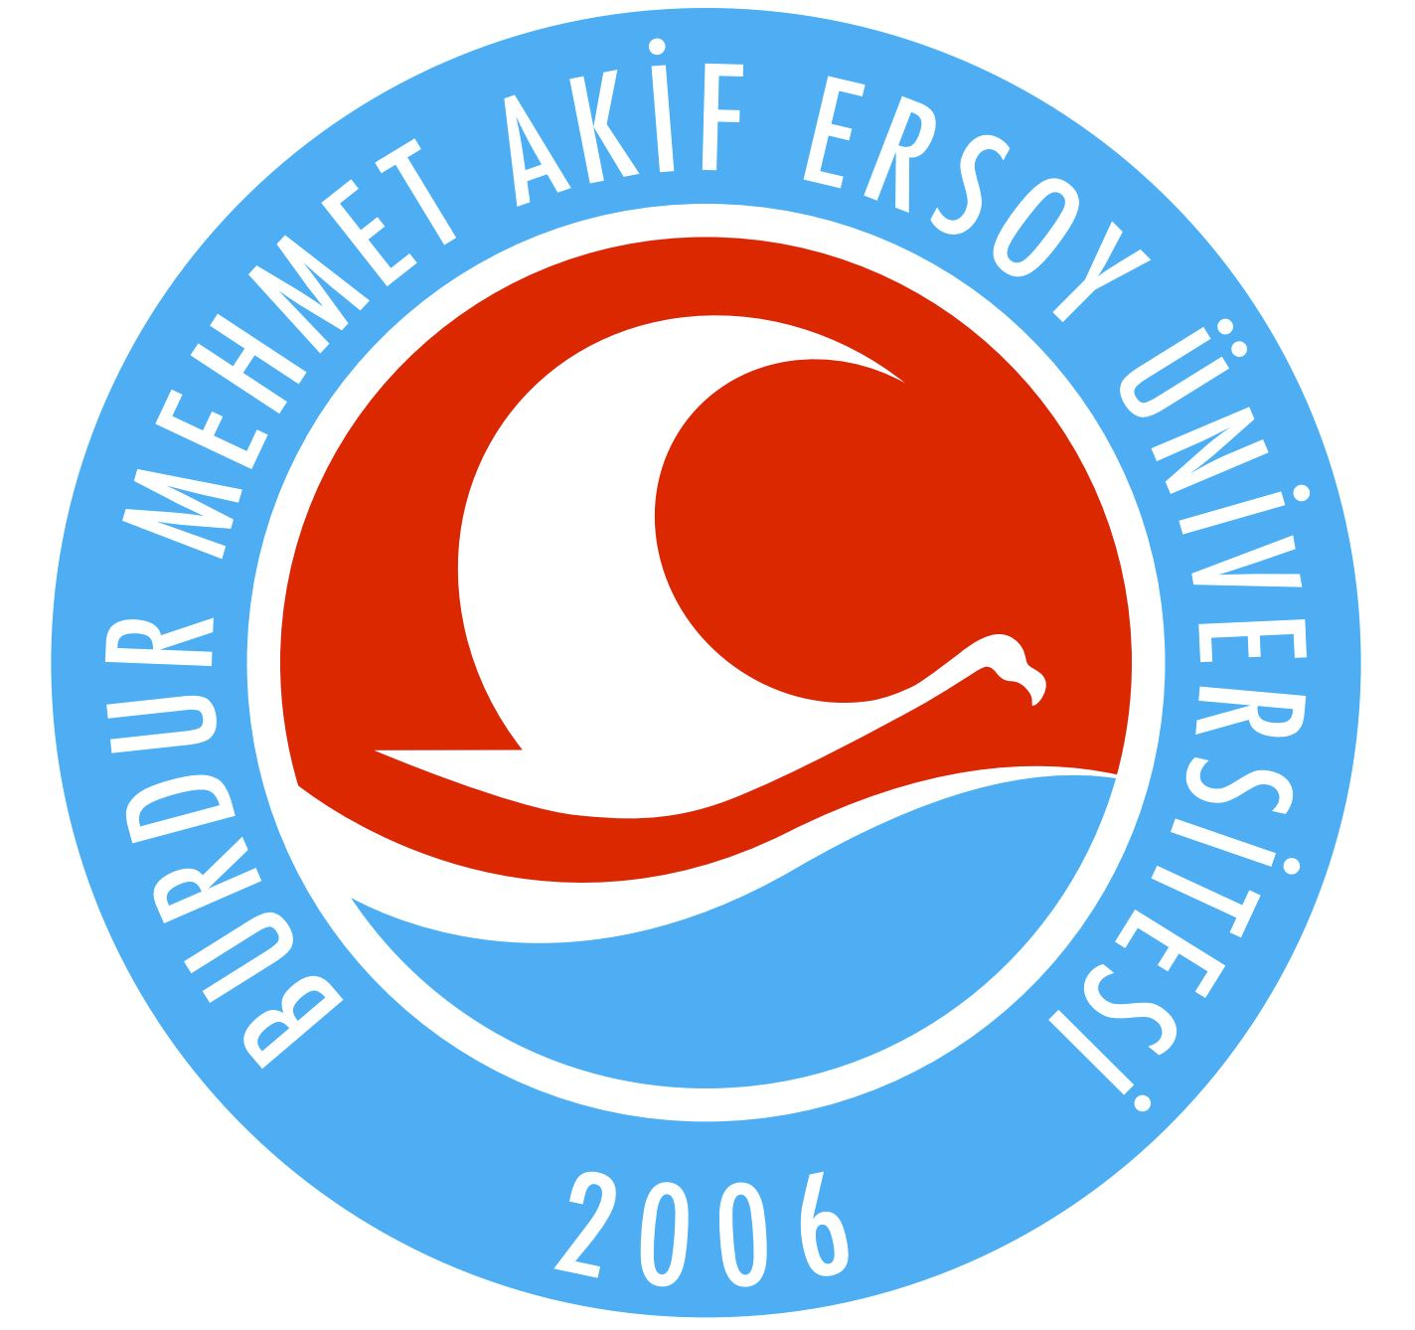

T.C.
BURDUR MEHMET AKİF ERSOY ÜNİVERSİTESİ
DİŞ HEKİMLİĞİ FAKÜLTESİ
TEZ BAŞLIĞI BURAYA YAZILACAKTIR (Times New Roman 14)
İKİNCİ SATIR VARSA BURAYA YAZILIR
Dt. Ad SOYAD
UZMANLIK TEZİ
DANIŞMAN
Prof./Doç./Dr. Öğr. Üyesi Ad SOYAD
BURDUR
2026

